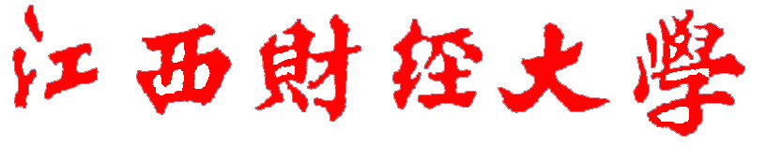

学 生 实 验 报 告

学 院： 软件与物联网工程学院
课程名称： Python程序开发基础
专业班级： 1005400724-001
姓 名： 汪可欣
学 号： 0204408

学生实验报告

学生姓名 | 汪可欣 |  | 学号 |  | 0204408 | 同组人：
实验项目 | 词频统计 |  |  |  |  | 同组人：
□必修 ■选修 |  | □演示性实验 □验证性实验 ■操作性实验 □综合性实验
实验地点 | W202 |  |  | 实验仪器台号
指导教师 | 朱文强 |  |  | 实验日期及节次 |  | 2022-11-14 星期一 6-7节

一、实验综述
1、实验目的及要求
实验目的：
通过该实验，使学生掌握列表、字典、函数的使用方式，能够熟练运用for循环语句、while循环语句和if判断语句来进行词语处理，实现英文或中文单词分解，并掌握格式化输出的相关方法。
实验要求1(和实验2，二选一)：
1、实现对英文文本文件的读取(alice.txt)；
2、实现对英文文本文件的单词抽取；
3、实现对英文文本文件中出现频次最高的前10个单词的抽取，并降序输出；
4、(选做)实现对英文文本文件中出现频次最高的前10个名词的抽取，并降序输出(需要对单词进行筛选)；
实验要求2：
1、实现对中文文本文件的读取(红岩.txt)；
2、实现对中文文本文件的单词抽取；
3、实现对中文文本文件中出现频次最高的前10个词语的抽取，并降序输出；
4、(选做)实现对中文文本文件中出现频次最高的前5个人物的抽取，并降序输出；(提示：该实验需要安装jieba库, 安装命令: pip install -U jieba --user)

请独立完成该实验。

实验报告写作要点：
写出整个实验的的基本步骤，辅以相应文字说明，并提交相应的源代码.py文件。将创建的程序运行结果截图，分析讨论实验过程中的心得与体会。

2、实验仪器、设备或软件
（1）实验软件：PyCharm

二、实验过程（实验步骤、记录、数据、分析）
1、实验思路：
首先将文档中的特殊字符都删去，并将字母全改为小写，避免相同单词和特殊字符对单词的抽取造成影响。之后拆分字符串，创建字典dic，对单词出现的频次进行统计，将单词和词频记录到字典counts，将字典dic转为列表items，使用items.sort(key=lambda x: x[1], reverse=True)表达式对单词的词频进行排序。

- 实验步骤：
- 读取txt文件，删去文件内容中的特殊字符，并将字母全改为小写
- 使用split拆分字符串，创建字典dic，统计词频
- 输出不重复的单词
- 创建元组列表items，使用items.sort(key=lambda x: x[1], reverse=True)表达式实现词频的排序，输出前十词频最多的单词

- 代码：
txt = open("alice.txt", 'r', encoding='utf-8').read()
txt = txt.lower()
for ch in '!"#$&()*+,-./:;<=>?@[\\]^_{|}·~‘’':
txt = txt.replace(ch, "")
txt_new=txt.split()
dic = {}
for i in txt_new:
if i not in dic:
dic[i] = 1
else:
dic[i] = dic[i] + 1 print(dic)
items = list(dic.items())
items.sort(key=lambda x: x[1], reverse=True)
print("前十词频最多的单词：")
for i in range(10):
word, count = items[i]
print( "{0:<10}{1:>5}".format(word, count))

三、结论
1.实验结果：
（1）单词的抽取：
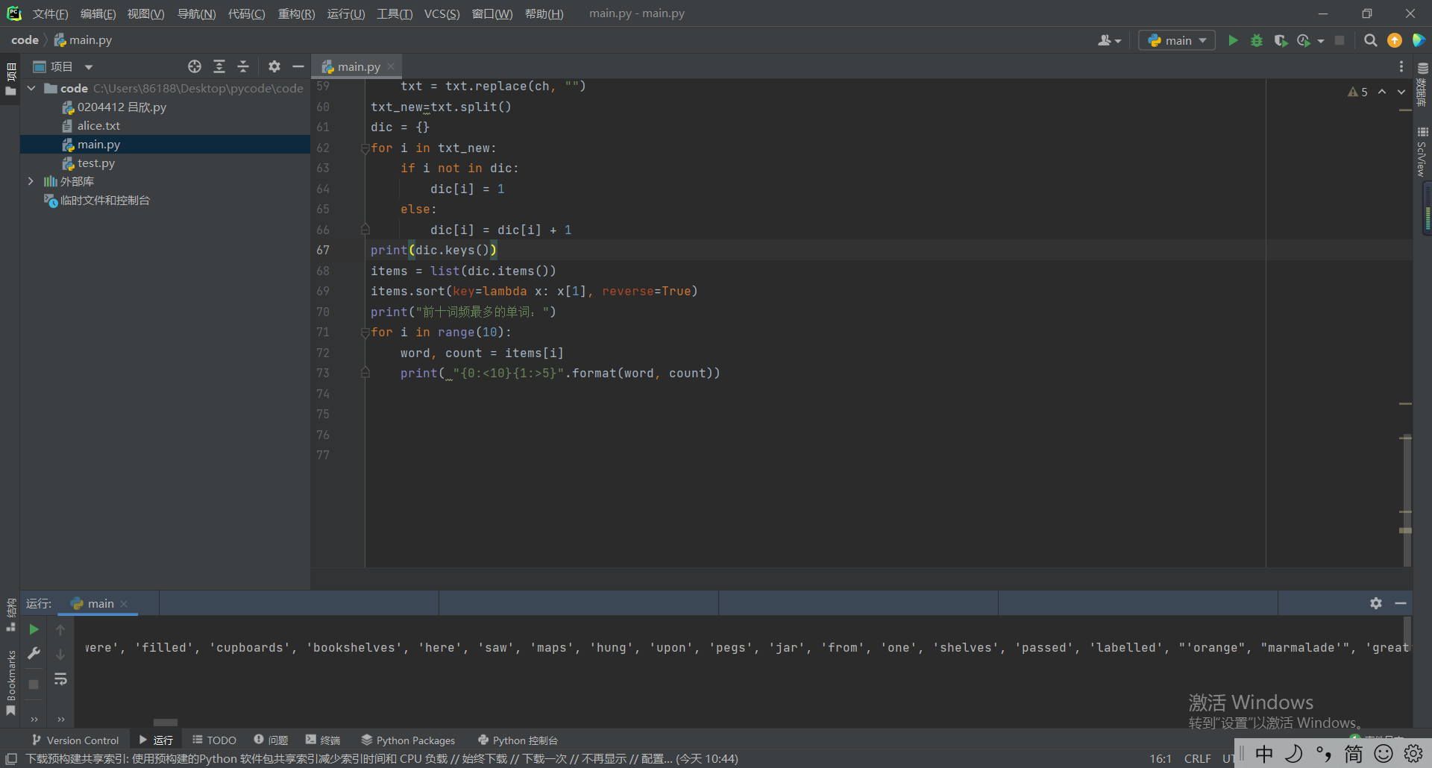
（2）词频排序：
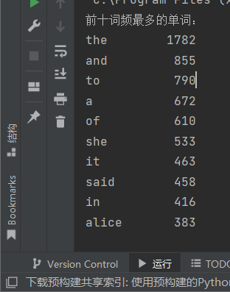

2.分析与讨论
2.1 困难及解决办法：
（1）困难：在删除特殊字符后，词频统计时仍然会统计特殊字符的出现字数
解决：网上查询删除特殊字符的相关代码
- 词频排序时，最初使用冒泡排序实现词频排序，过于复杂
解决：查找资料和询问同学后，使用sort函数和lambda表达式解决。
2.2收获
（1）更深入地学习了列表、字典、函数的使用方式
（2）学习到了lambda表达式的使用

四、指导教师评语及成绩：

成绩： 指导教师签名：
批阅日期：

